Braas Achat 12V Vulkanschwarz Doppelwulstziegel

BMI Deutschland BRAAS

Eigenschaften

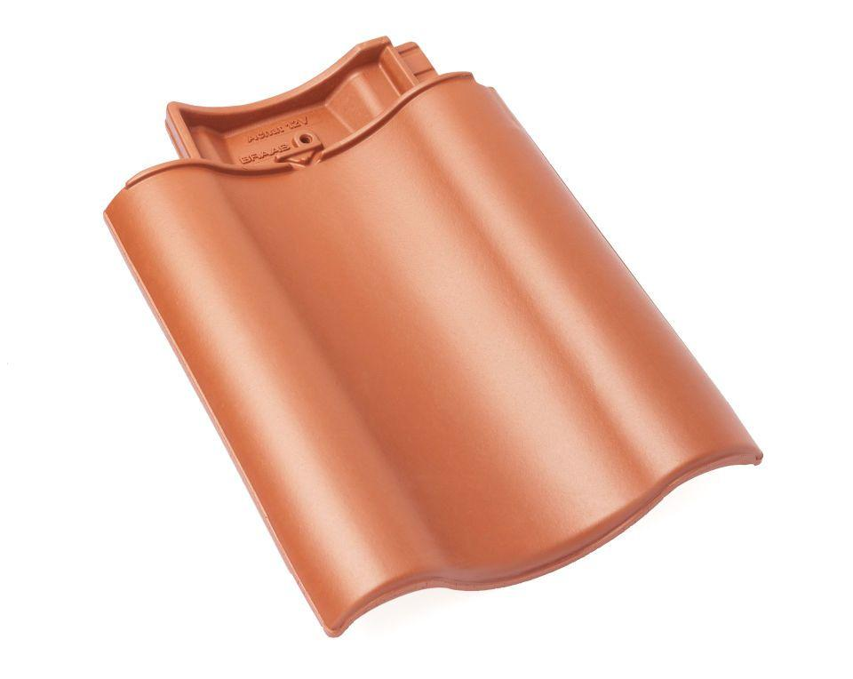

GTIN:

4019503126311

HAN:

09010441

Art Formziegel

Doppelwulstziegel

Farbton

schwarz

Format

Ganzer Ziegel

Oberfläche

engobiert

Breite (mm)

330,00

Länge (mm)

449,00

Farbtonbezeichnung Hersteller

Vulkanschwarz